力学

1-1：直线运动

1、一质点沿x轴运动，其加速度a与位置坐标x的关系为a＝2＋6x² (SI)。如果质点在原点处的速度为零，试求其在任意位置处的速度．
2、一质点沿x轴作直线运动，t时刻的坐标为x = 9 t² – 4 t³ (SI) 。试求：(1)第2秒内的平均速度；(2)第2秒末的瞬时速度；(3)第2秒内的路程。
3、一物体悬挂在弹簧上作竖直振动，其加速度为ky，式中k为常量，y是以平衡位置为原点所测得的坐标. 假定振动的物体在坐标y₀处的速度为v₀，试求速度v与坐标y的函数关系式．
4、一质点沿x轴运动，其加速度为a = 12 t (SI)，已知t = 0时，质点位于x ₀ =16 m处，初速度v₀ = 0．试求其位置和时间的关系式．

1-2：曲线运动

1、质点M在水平面内的运动轨迹如图所示，OA段为直线，AB、BC段分别为不同半径的两个1/4圆周．设t = 0时，M在O点，已知运动学方程为S = 30t + 5t² (SI)，求t =2 s时刻，质点M的切向加速度和法向加速度．
2、如图所示，质点P在水平面内沿一半径为R = 1 m的圆轨道动．转动的角速度ω 与时间t的函数关系为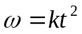 (k为常量)．已知t = 2 s时，质点P的速度值为16 m/s．试求t = 1 s时，质点P的速度与加速度的大小．
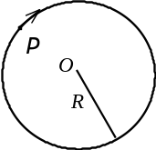
3、已知质点在 Oxy 平面内的运动方程为 r(t) = t² i + (t +3 ) j ( m )，求：(1) 质点的轨迹方程；(2) 质点在 t 时刻的速度和速率；(3) 质点在 t 时刻的切向加速度和法向加速度；(4) 在 t 时刻质点轨迹的曲率半径。

1-3：牛顿运动定律
- 表面光滑的直圆锥体，顶角为2θ，底面固定在水平面上，如图3所示．质量为m的小球系在绳的一端，绳的另一端系在圆锥的顶点．绳长为l，且不能伸长，质量不计.今使小球在圆锥面上以角速度ω 绕OH轴匀速转动，求 (1) 锥面对小球的支持力N和细绳的张力T；(2) 当ω 增大到某一值ω_{c}时小球将离开锥面，这时ω_{c}及T又各是多少？
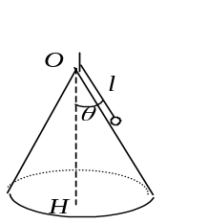

1-4：动量定理与守恒
1、质量为m，速率为v的小球，以入射角α斜向与墙壁相碰，又以原速率沿反射角α方向从墙壁弹回．设碰撞时间为，求墙壁受到的平均冲力．（方向）

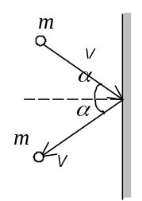

2、如图所示，有两个长方形的物体A和B紧靠着静止放在光滑的水平桌面上，已知mA＝2 kg，mB＝3 kg．现有一质量m＝100 g的子弹以速率v₀＝800 m/s水平射入长方体A，经t = 0.01 s，又射入长方体B，最后停留在长方体B内未射出．设子弹射入A时所受的摩擦力为F= 3×10³ N，求：(1)子弹在射入A的过程中，B受到A的作用力的大小．(2) 当子弹留在B中时，A和B的速度大小．

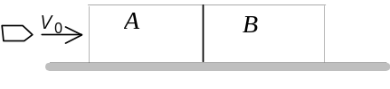
1-5：功
1、一物体按规律x＝ct³ 在流体媒质中作直线运动，式中c为常量，t为时间．设媒质对物体的阻力正比于速度的平方，阻力系数为k，试求物体由x＝0运动到x＝l时，阻力所作的功．（负功）

1-6： 动能定理与机械能守恒
1、某弹簧不遵守胡克定律. 设施力F，相应伸长为x，力与伸长的关系为 F＝52.8 x＋38.4 x²（SI）求：(1)将弹簧从伸长x₁＝0.50 m拉伸到伸长x₂＝1.00 m时，外力所需做的功．(2)将弹簧横放在水平光滑桌面上，一端固定，另一端系一个质量为2.17 kg的物体，然后将弹簧拉伸到一定伸长x₂＝1.00 m，再将物体由静止释放，求当弹簧回到x₁＝0.50 m时，物体的速率．(3)此弹簧的弹力是保守力吗？保守力做功，与路径无关，凡做功与路径有关的力称为非保守力。

2、如图所示，在与水平面成α角的光滑斜面上放一质量为m的物体，此物体系于一劲度系数为k的轻弹簧的一端，弹簧的另一端固定．设物体最初静止．今使物体获得一沿斜面向下的速度，设起始动能为E_{K0}，试求物体在弹簧的伸长达到x时的动能.
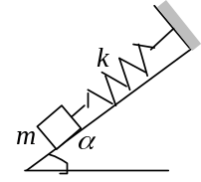
3、把一质量为m＝0.4 kg的物体，以初速度v ₀＝20 m/s竖直向上抛出，测得上升的最大高度H＝16 m，求空气对它的阻力f（设为恒力）等于多大？

1-7 刚体定轴转动定律
1、如图所示，一个质量为m的物体与绕在定滑轮上的绳子相联，绳子质量可以忽略，它与定滑轮之间无滑动．假设定滑轮质量为M、半径为R，其转动惯量为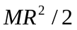，滑轮轴光滑．试求该物体由静止开始下落的过程中，下落速度与时间的关系．

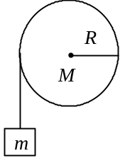

2、如图，一长为1m的均匀直棒可绕过其一端且与棒垂直的水平光滑固定轴转动．抬起另一端使棒向上与水平面成60°，然后无初转速地将棒释放．已知棒对轴的转动惯量为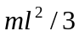，其中m和l分别为棒的质量和长度．求：(1)放手时棒的角加速度；(2)棒转到水平位置时的角加速度．
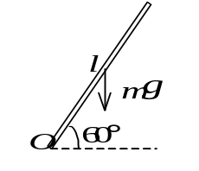
3、一轻绳跨过两个质量均为m、半径均为r的均匀圆盘状定滑轮，绳的两端分别挂着质量为m和2m的重物，如图所示．绳与滑轮间无相对滑动，滑轮轴光滑．两个定滑轮的转动惯量均为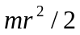．将由两个定滑轮以及质量为m和2m的重物组成的系统从静止释放，求两滑轮之间绳内的张力．
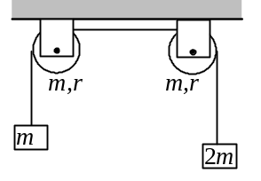

1-8：刚体角动量定理和守恒
1、质量为75 kg的人站在半径为2 m的水平转台边缘．转台的固定转轴竖直通过台心且无摩擦．转台绕竖直轴的转动惯量为3000 kgm²．开始时整个系统静止．现人以相对于地面为1 m/s的速率沿转台边缘行走，求：人沿转台边缘行走一周，回到他在转台上的初始位置所用的时间．

2、有两位滑冰运动员，质量均为50 kg，沿着距离为3.0 m的两条平行路径相互滑近．他们具有10 m/s的等值反向的速度．第一个运动员手握住一根3.0 m长的刚性轻杆的一端，当第二个运动员与他相距3 m时，就抓住杆的另一端．(假设冰面无摩擦) (1) 试定量地描述两人被杆连在一起以后的运动．(2) 两人通过拉杆而将距离减小为1.0 m，问这以后他们怎样运动？
3、一根放在水平光滑桌面上的匀质棒，可绕通过其一端的竖直固定光滑轴O转动．棒的质量为m = 1.5 kg，长度为l = 1.0 m，对轴的转动惯量为I = ．初始时棒静止．今有一水平运动的子弹垂直地射入棒的另一端，并留在棒中，如图所示．子弹的质量为m′= 0.020 kg，速率为v = 400 m/s．试问： (1) 棒开始和子弹一起转动时角速度ω有多大？ (2) 若棒转动时受到大小为M_{r} = 4.0 Nm的恒定阻力矩作用，棒能转过多大的角度θ ？

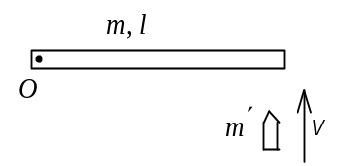

振动与波动

2-1：简谐振动的特征量和表达式
1、一质点作简谐振动，其振动方程为 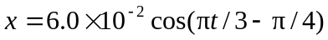 (SI) .(1) 当x值为多大时，系统的势能为总能量的一半？ (2) 质点从平衡位置移动到上述位置所需最短时间为多少？

2-2：简谐振动的动力学
1、一物体质量为0.25 kg，在弹性力作用下作简谐振动，弹簧的劲度系数k = 25 N/m，如果起始振动时具有势能0.06 J和动能0.02 J，求 (1) 振幅； (2) 动能恰等于势能时的位移； (3) 经过平衡位置时物体的速度．正负都可以

2、如图，有一水平弹簧振子，弹簧的劲度系数k = 24 N/m，重物的质量m = 6 kg，重物静止在平衡位置上．设以一水平恒力F = 10 N 向左作用于物体（不计摩擦），使之由平衡位置向左运动了0.05 m时撤去力F．当重物运动到左方最远位置时开始计时，求物体的运动方程．
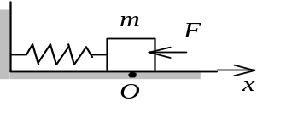

2-3：波的叠加原理和干涉
1、图中A、B是两个相干的点波源，它们的振动相位差为π（反相）．A、B相距 30 cm，观察点P和B点相距 40 cm，且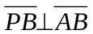．若发自A、B的两波在P点处最大限度地互相削弱，求波长最长能是多少．
2、如图所示，三个频率相同，振动方向相同（垂直纸面）的简谐波，在传播过程中在O点相遇；若三个简谐波各自单独在S₁、S₂和S₃的振动方程分别为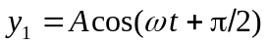，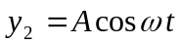和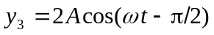；且 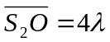，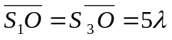 (λ为波长），求O点的合振动方程．（设传播过程中各波振幅不变）
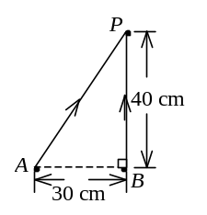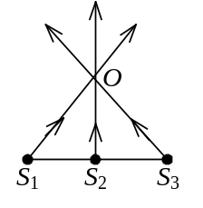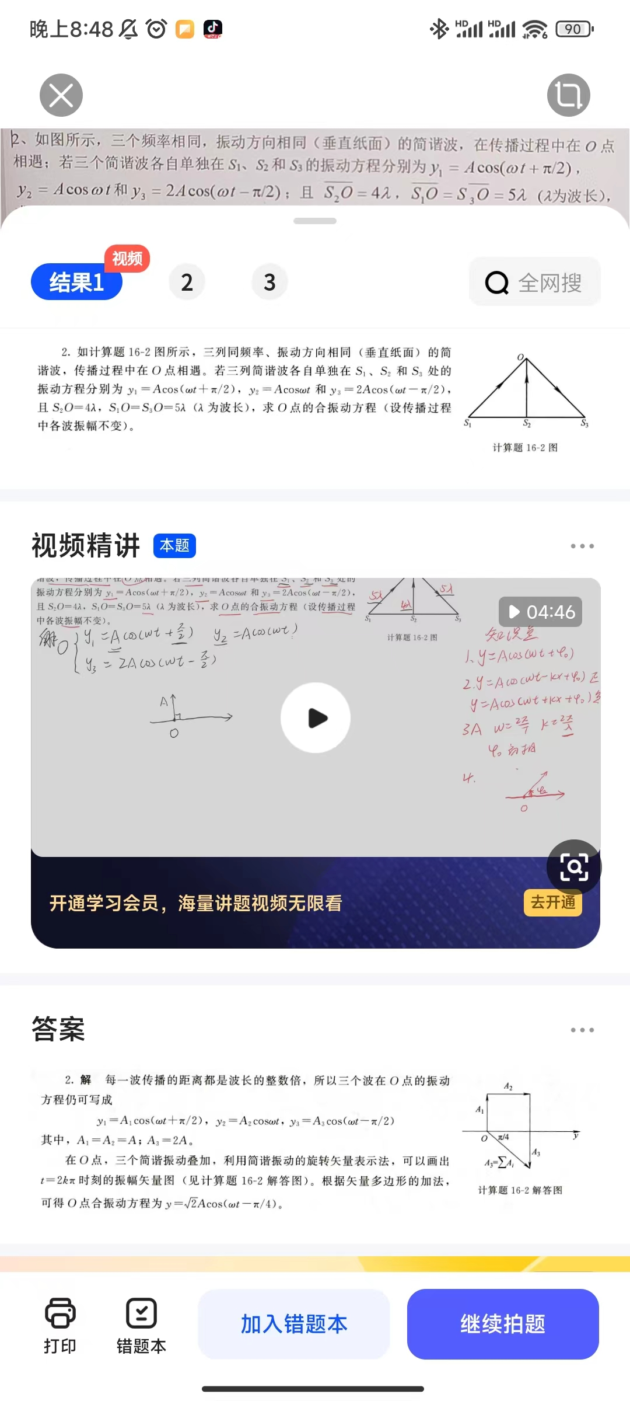

2-4：驻波
1、两波在一很长的弦线上传播，其表达式分别为： 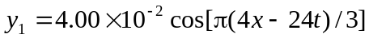 (SI)， 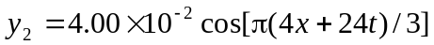 (SI)，求：(1)两波的频率、波长、波速；(2)两波叠加后的节点位置；(3)叠加后振幅最大的那些点的位置．（直接把两个方程相加，把x对应的那个三角函数等于0时是波节）
2、在绳上传播的入射波表达式为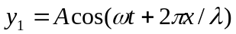，入射波在x = 0处反射，反射端为自由端．设反射波不衰减，求驻波表达式．（自由端反射后不变，固定端加个PI）

热力学与气体分子动理论

3-1：温度公式与能量均分原理
1、一密封房间的体积为 5×3×3 m³，室温为20 ℃，室内空气分子热运动的平均平动动能的总和是多少？如果气体的温度升高 1.0 K，而体积不变，则气体的内能变化多少？气体分子的方均根速率增加多少？已知空气的密度为1.29 kg/m³，摩尔质量M_{mol}＝29×10⁻³ kg /mol，且空气分子可认为是刚性双原子分子．
2、容积V＝1 m³的容器内混有N₁＝1.0×10²⁵个氢气分子和N₂＝4.0×10²⁵个氧气分子，混合气体的温度为 400 K，求：(1) 气体分子的平动动能总和．(2) 混合气体的压强。

3-2：内能、功、热量
1、3 mol温度为T₀ =273 K的理想气体，先经等温过程体积膨胀到原来的5倍，然后等体加热，使其末态的压强刚好等于初始压强，整个过程传给气体的热量为Q = 8×10⁴ J．试画出此过程的p－V图，并求这种气体的比热容比γ = C_{p} / C_{V}值．
2、一气缸内盛有1 mol温度为27 ℃，压强为1 atm的氮气(视作刚性双原子分子的理想气体)．先使它等压膨胀到原来体积的两倍，再等体升压使其压强变为2 atm，最后使它等温膨胀到压强为1 atm．求：氮气在全部过程中对外作的功，吸的热及其内能的变化．
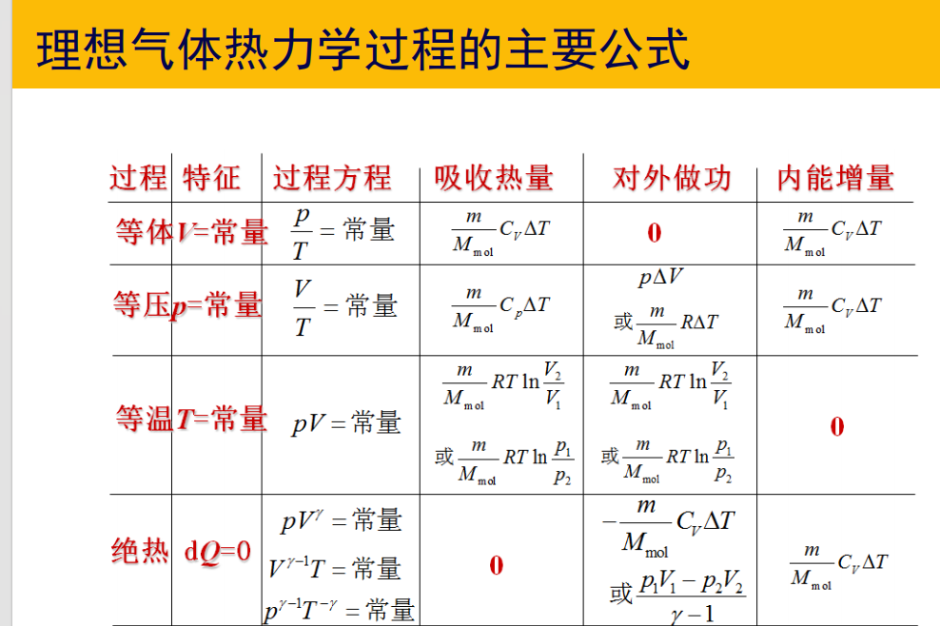
3-3：循环过程和卡诺循环
1、1 mol理想气体在T₁ = 400 K的高温热源与T₂ = 300 K的低温热源间作卡诺循环（可逆的），在400 K的等温线上起始体积为V₁ = 0.001 m³，终止体积为V₂ = 0.005 m³，试求此气体在每一循环中(1) 从高温热源吸收的热量Q₁；(2) 气体所作的净功W；(3) 气体传给低温热源的热量Q₂

2、1 mol单原子分子理想气体的循环过程如图2所示，其中c点的温度为T_{c}=600 K．试求：(1) ab、bc、ca各个过程系统吸收的热量；(2) 经一循环系统所作的净功；(3) 循环的效率．(注：循环效率η=W/Q₁，W为循环过程系统对外作的净功，Q₁为循环过程系统从外界吸收的热量ln2=0.693)
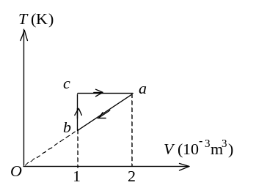

静电场

4-1：电场强度和场强叠加(直线就用直线上的一小段线或者角度，圆环就用一小段弧，圆盘就用半径dr）

1、真空中两条平行的“无限长”均匀带电直线相距为a，其电荷线密度分别为－λ和＋λ．如图所示试求：(1) 在两直线构成的平面上，两线间任一点的电场强度(选Ox轴如图所示，两线的中点为原点)．(2) 两带电直线上单位长度之间的相互吸引力．
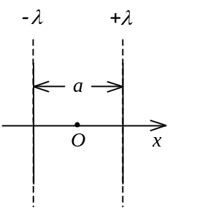

2、电荷线密度为λ的“无限长”均匀带电细线，弯成形状如图所示．若半圆弧AB的半径为R，试求圆心O点的场强．
A
B
R
∞
∞
O

